Tillsynsbegäran – information om höga naturvärden och fridlysta arter i avverkningsanmälan A 54761-2025 i Kristianstads kommun
Denna tillsynsbegäran behandlar höga naturvärden i avverkningsanmälan A 54761-2025 i Kristianstads kommun som inkom 2025-11-05 och omfattar 8,5 ha.
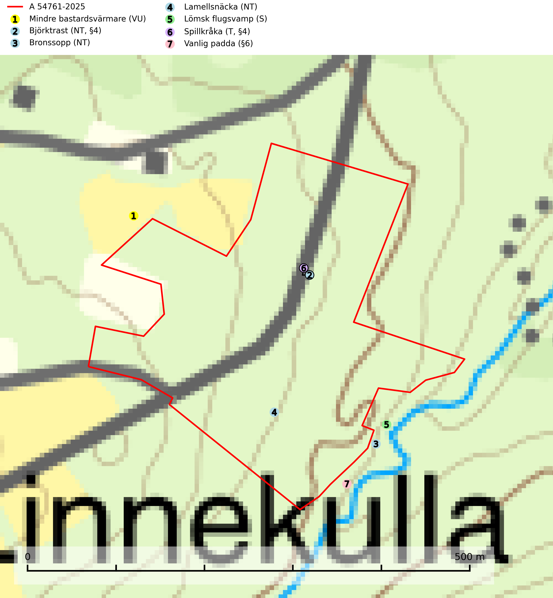
Figur 1. Fyndplatser för naturvårdsarter i och inom 17 meter från avverkningsanmälan. Markörer utan svart kant är placerade på fyndplatsen. Markörer med svart kant är placerade vid sidan av fyndplatsen och har ett svart streck som visar fyndplatsens exakta position. Kartans mittpunktskoordinat är N 6197418, E 432455 i SWEREF 99 TM.
I och inom 17 meter från avverkningsanmälan finns fynd av 7 naturvårdsarter, varav 4 är rödlistade, 3 är fridlysta, 1 är typisk (T) och 1 är signalart (S): mindre bastardsvärmare (VU), björktrast (NT, §4), bronssopp (NT), lamellsnäcka (NT), lömsk flugsvamp (S), spillkråka (T, §4) och vanlig padda (§6). Se Figur 1.

Tillsynsbegäran
Vi begär härmed att Skogsstyrelsen fattar beslut enligt miljöbalken som säkerställer att skogens höga naturvärden bevaras samt att EU-lagstiftning efterlevs och att artskyddsbrott förhindras.
Vi önskar även ta del av de ställningstaganden och beslut som myndigheten meddelar till följd av aktuell avverkningsanmälan och föreningens inlaga (se 34 § förvaltningslagen).

Naturvårdsarter och fridlysta arter
Nedan följer beskrivningar av de naturvårdsarter och fridlysta arter som har sina livsmiljöer och växtplatser i den avverkningsanmälda skogen. Se även ytterligare artfakta i BILAGA 1. De påträffade naturvårdsarterna är ett tydligt kvitto på att det rör sig om en skog med höga naturvärden.
Bronssopp (NT) är en värmekrävande art som bildar mykorrhiza med bok och ek, på kalkrik mark i ek- och bokskog samt hagmark, löväng och park. Kalkrika ädellövsmiljöer har generellt höga naturvärden och bör bevaras och skötas med traditionella metoder så långt som möjligt. Skogsbruksåtgärder på växtplatser bör undvikas och bestånd där arten förekommer bör helst bibehålla sin trädslagsblandning och åldersstruktur (SLU Artdatabanken, 2024).
Lamellsnäcka (NT) kan i Sverige karakteriseras som en mycket krävande, i huvudsak suboceanisk bokskogsart. Den förekommer främst i de nederbördsrika områdena i sydvästra delen av landet, huvudsakligen i fuktiga, mer orörda, ursprungliga bok-, bokbland- och ädellövskogar. Alla typer av skogliga ingrepp, t.o.m. skogsbete, utgör hot mot arten och många lokaler som återbesökts under 2000-talet har varit förstörda av skogsbruk. Eftersom arten är extremt känslig för skogliga ingrepp och förändring av hydrologin är alla typer av skogsbruk, även i mildare former som blädning ett stort hot mot arten. Det samma gäller alla ingrepp som stör kontinuiteten och orördheten i markförnaskiktet, även skogsbete. Alla åtgärder som ändrar hydrologin mot torrare förhållanden, exempelvis skogsdikning, utgör allvarliga hot. Områden med kända populationer bör i så stor omfattning som möjligt skyddas genom reservatsbildning. Lamellsnäcka är globalt rödlistad som sårbar (VU) vilket innebär att Sverige har ett internationellt ansvar för arten (SLU Artdatabanken, 2026; IUCN, 2025).
Spillkråka (§4) omfattas av bilaga 1 i EU:s fågeldirektiv och är typisk art för 9010 Taiga och 9740 Skogsbevuxen myr. Den behöver grova träd, främst tall, asp och bok som boträd. Skogsbruk med korta omloppstider och täta, homogena ungskogar utgör det största hotet. Spillkråka är en nyckelart i skogliga miljöer vars övergivna bohål utnyttjas av flera andra hålhäckande fågelarter och fladdermöss, däribland pärluggla (EN, §4), knipa (§4), salskrake (§4) och skogsduva (§4). Hökuggla (VU, §4) och slaguggla (§4) häckar ofta i högstubbar som brutits av i höjd med ett gammalt spillkråkebo (SLU Artdatabanken, 2026; Skogsstyrelsen, 2016).

EU:s fågeldirektiv
Europeiska unionens medlemsländer är skyldiga att agera i enlighet med EU:s fågeldirektiv där det uttryckligen står att direktivet gäller för fåglar samt för deras ägg, bon och livsmiljöer (artikel 1). Vidare att de åtgärder som vidtas inte får leda till en försämring av den nuvarande situationen beträffande bevarandet av de fågelarter som avses i artikel 1 (artikel 13). Fågeldirektivet är styrande för tillsynsansvariga myndigheters ärendehantering, ställningstaganden och beslutsfattande.

BILAGA 1 – Fridlysta arter

Spillkråka – ekologi samt krav på livsmiljön
Spillkråka (§4) ingår i bilaga 1 EU:s fågeldirektiv och är typisk art för 9010 Taiga och 9740 Skogsbevuxen myr. Den lever i både barr- och blandskog liksom i ren lövskog. De tätaste populationerna tenderar att finnas i äldre, variationsrik blandskog med gott om död ved och gamla träd. Varje par utnyttjar 400–1000 hektar skog beroende på skogens kvalitet. Skogsbruk med korta omloppstider och täta, homogena ungskogar utgör det största hotet (SLU Artdatabanken, 2026).
Spillkråka är en nyckelart i skogliga miljöer vars övergivna bohål utnyttjas av flera andra hålhäckande fågelarter och fladdermöss, däribland pärluggla (EN, §4), knipa (§4), salskrake (§4) och skogsduva (§4). Hökuggla (VU, §4) och slaguggla (§4) häckar ofta i högstubbar som brutits av i höjd med ett gammalt spillkråkebo (Skogsstyrelsen, 2016).

Referenser – spillkråka
Skogsstyrelsen, 2016. Vägledning för hänsyn till spillkråka. Vägledningar och kunskapsstöd artskydd – Skogsstyrelsen.
SLU Artdatabanken, 2026. Artfaktablad. Naturvård – artfakta. SLU Artdatabanken, Uppsala.

